Уважаемые родители, вашему вниманию предлагаются задания и упражнения для самостоятельной работы с детьми
на тему: «Мир зимы»

1. Рассмотрите с ребенком репродукции картин художников с изображением зимы. (И.Шишкин, И.Бродский, К.Юон). Сравните их с натуральным видом в парке, за окном.

2. Обратите внимание ребенка на изменения, которые произошли в природе.
Попросите ребенка назвать зимние месяцы.

3. Обратите внимание, как меняется погода каждый день или несколько раз в день (например, утром и вечером).

4. Проведите опыты со снегом (занесите снег в комнату и отметьте, как быстро он тает, почему это не происходит на улице); со льдом (налейте воду в стеклянную бутылку/банку (которую не жалко), закройте и вынесите на мороз. На следующий день вы увидите, что она лопнула. Вывод: при замерзании вода превращается в лёд и расширяется.

5. Посмотрите с ребенком мультфильмы и прочитайте рассказы о зиме. Например, К.Д.Ушинского «Проказы старухи зимы» или
С.Я Маршака «Двенадцать месяцев».

6. Предложите раскрасить картинки с изображением зимней природы. Можно предложить нарисовать красками зимний пейзаж.

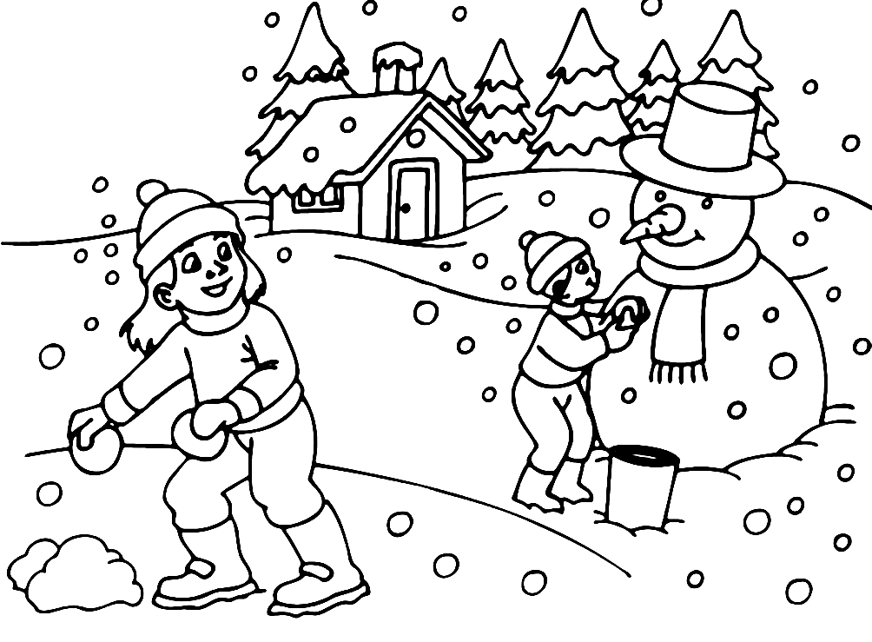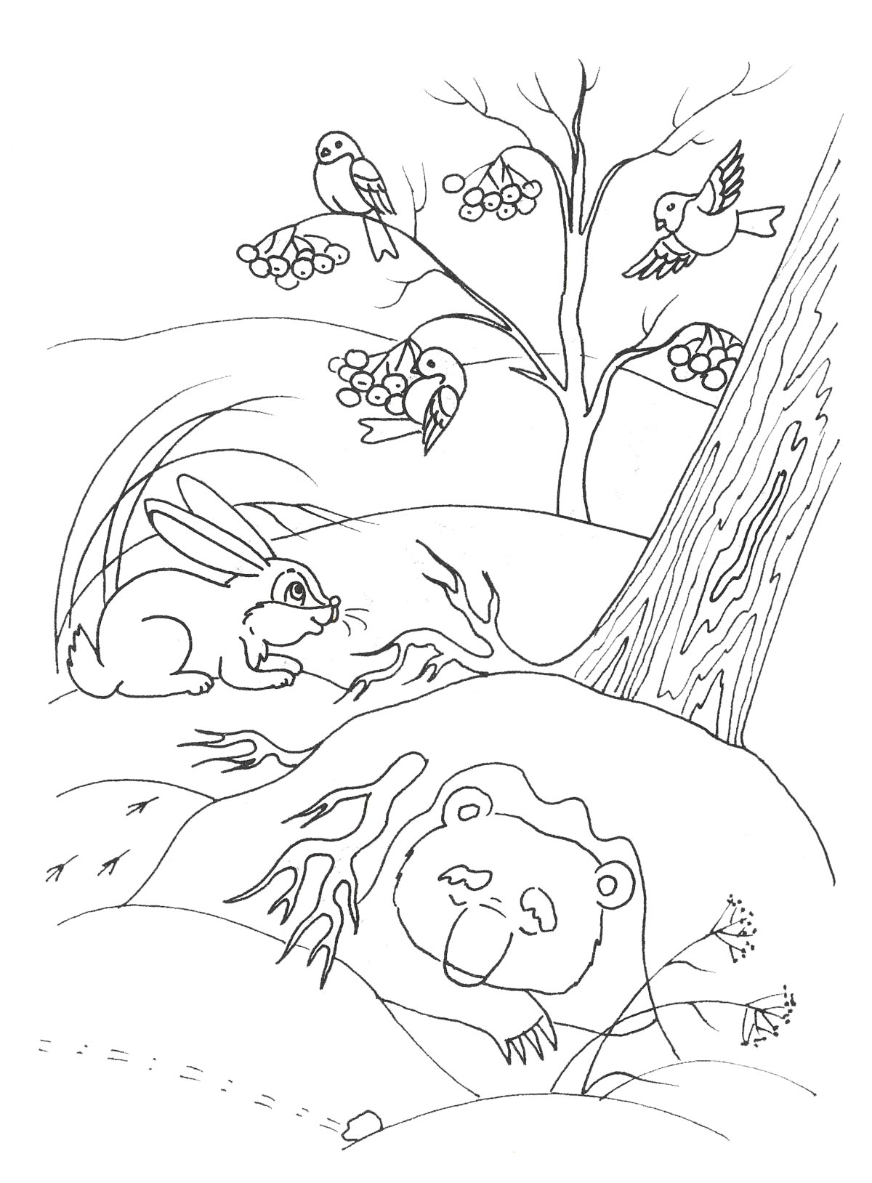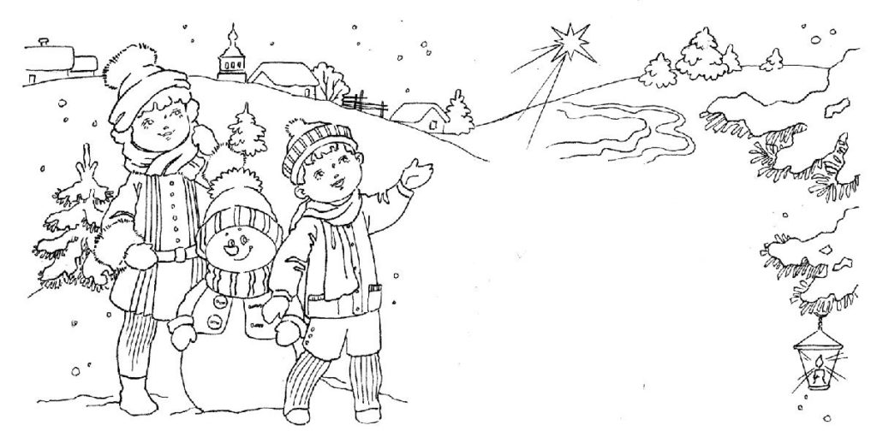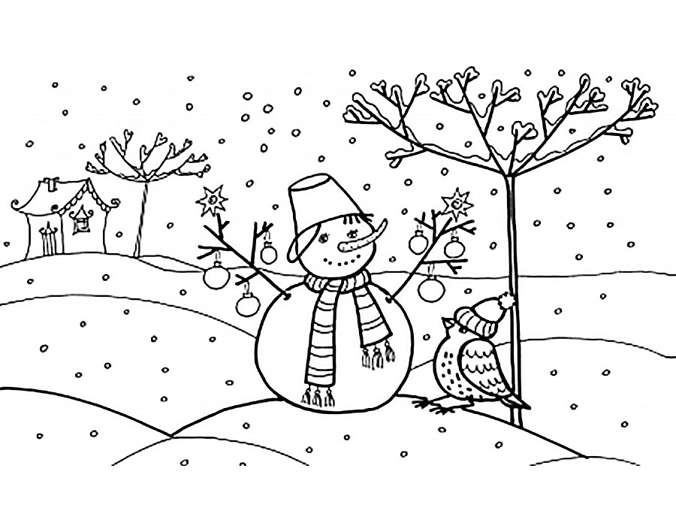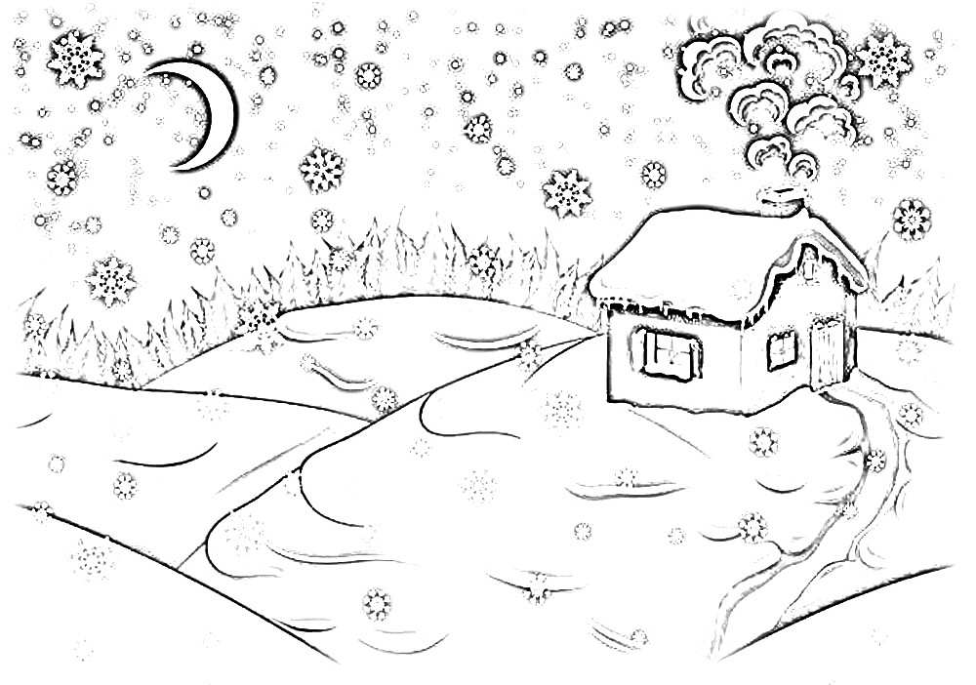

7. Поиграйте с ребенком в игру «Один – много» (пример: снежинка – снежинки, горка – горки, снежок – снежки, снеговик – снеговики, мороз – морозы, клюшка – клюшки, шайба – шайбы и т.д.)

8. Выучите с ребенком стихотворение:
Зимушка-зима
Снег ложится на дома,
Речка льдом покрылась.
Это зимушка-зима
В гости к нам явилась.
Как нам зиму не любить:
Выйдем на прогулку,
Бабу снежную лепить
Будем в переулке.
Будем мы играть в снежки
Там, где снег глубокий.
Побежим вперегонки,
Разгорятся щёки.
Как на санках да с горы
Полетим проворно,
Смех весёлой детворы
Зазвенит задорно.
(Ю.Никонова)

